8 - Rééquilibrage alimentaire
Préambule
I. Alimentation nutritive
1. Composer une assiette équilibrée
2. Choisir des aliments à densité nutritionnelle élevée
3. Veiller aux apports en acides gras

II. Alimentation saine
1. Augmenter les sources d’antioxydants
2. Limiter le sucre et manger complet
3. Eviter les aliments ultra-transformés
III. Alimentation vivante
1. Manger vivant !
2. Cuisiner en respectant les nutriments 3. Potentialiser les aliments vivants

Un rééquilibrage alimentaire c’est une réforme de l’alimentation durable et non « un régime " ou une "cure ". Dans la tradition naturophathique on dit : « mise en place un fond nutritionnel correct ». Notre objectif est de conseiller une alimentation nutritive, saine et vivante : Anthony Fardet les 3 V Végétal Vrai Varié

Ce cours expose les 9 Conseils les plus fréquemment donnés en consultation de naturopathie pour mener le rééquilibrage alimentaire d’une personne ayant une « diète occidentale » classique.
Lien entre alimentation et santé
Découverte du lien entre santé et alimentation avec le régime crétois
En 1948, la fondation Rockefeller envoi des scientifiques en Crète dans le but de proposer une amélioration des conditions sanitaires de vie sur l’île.
Or, ils y découvrent des personnes en très bonne santé et longévité.
Seven countries Study
En 1956, Ancel Keys a initié une étude de cohorte pour comparer les habitudes alimentaires de différents pays et l’observation des taux de mortalités entre 40 et 59 ans.
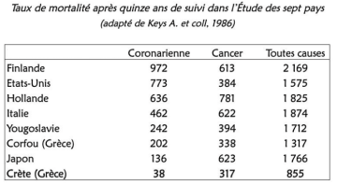

1/15
“L’étude de Lyon” sur le régime crétois
L’« Étude de Lyon » (Lyon Diet Heart Study) est réalisée en France entre 1987 et 1996 par le Dr de Lorgeril et Patricia Salen. Sur des patients qui avaient déjà eu un infarctus, répartis en deux groupes :
➢ Le groupe expérimental suit un régime « crétois adapté »
➢ Le groupe témoin suit un régime pauvre en graisses et en cholestérol, conseillé par l’association américaine de cardiologie
L’étude a mis en évidence une réduction de 73 % de récidive d’infarctus et 76 % de décès cardiaques en moins. L’INSERM en 1992 a vérifié les biais possibles par une étude menée par des épidémiologistes.
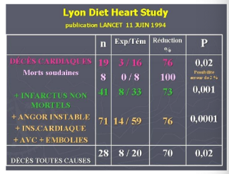
Mediterranean diet, traditional risk factors, and the rate of cardiovascular complications after myocardial infarction: final report of the Lyon Diet Heart Study M de Lorgeril ¹, P Salen, J L Martin, I Monjaud, J Delaye, N Mamelle
Régime crétois et méditerrannéen
Des publications scientifiques sur le lien entre alimentation et maladies est établie. Nombreuses références d’études scientifiques sur le bénéfice du régime méditerranéen pour le diabète, le surpoids et l’obésité, la perte de poids, le syndrome métabolique, le système nerveux et les facultés mentales, l’asthme et les affections ORL, les rhumatismes, un régime anti- inflammatoire. Les grands principes du régime crétois et du régime méditerranéen ont été révélés au public à
partir de ces travaux.

_{Hippocrate, (5}^{e} siècle av. J. -C.), « Que ton alimentation soit ta première médecine ».

Régime méditerranéen & crétois 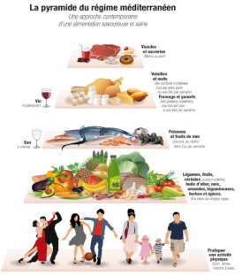

I. Alimentation nutritive
1- Composer une assiette équilibrée Typologie des aliments
Aliments ≠ nutriments (macro et micronutriments)
Exemple macro nutriment Glucides, Protéine
micro nutriments: vit , mineraux
Le régime méditerranéen a « supplanté » le régime crétois dans le grand public.
Le régime crétois comporte un « jeûne orthodoxe » et des plantes sauvages (orties, des pissenlits).
Les bienfaits de ces régimes sont attribués à la consommation d'huile d'olive, de fruits et légumes, de noix, de poissons gras et fruits de mer, de vin rouge.
À la faible place de la viande et des produits transformés.
Les aliments peuvent être classés en 7 catégories selon l'Institut national de prévention et d'éducation pour la santé (I.N.P.E.S.) :
1. Céréales et féculents : céréales, tubercules, légumineuses
2. Laits et produits laitiers
3. Viandes, œufs, poissons
4. Fruits et légumes
5. Matières grasses + Oléagineux
6. Produits sucrés
7. Boissons
Les pyramides alimentaires
Une pyramide alimentaire est une représentation des proportions des classes d’aliments dans un mode d’alimentation.
La représentation en pyramide alimentaire est apparue en 1974 en Suède pour donner des recommandations alimentaires.
En exemple, la pyramide alimentaire du régime méditerranéen.
3/15

Comparaison de deux pyramides alimentaires
Illustration : lanutrition.fr
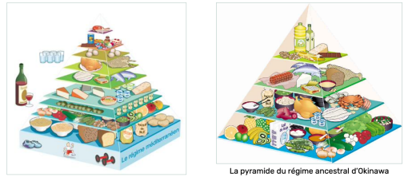Conseil sur les proportions par types d’aliments
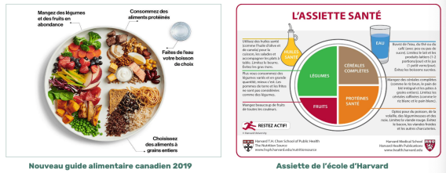
Adopter l’assiette idéale
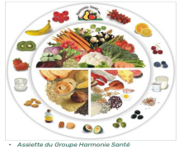
Assiette pour le repas principal de la journée:
➢ 1⁄2 légumes crus et cuits ; fruits en compléments
➢ 1⁄4 aliments protéinés (légumineuses, tofu, poissons,
œufs, volailles, viandes)
➢ 1⁄4 féculents : céréales (riz, pâtes, pain,...) ou légumes :
pomme de terre, courges...

2- Choisir des aliments à densité nutritionnelle élevée
Pour nourrir le corps, les tissus, les cellules
Définition de la densité nutritionnelle
Se définit par un indice calculé pour un aliment :
La quantité en grammes de 14 vitamines, des minéraux (calcium, potassium, magnésium, zinc, fer) et des acides aminés (micronutriment).
Rapportés à 100 kcal d'un aliment.
➢ Densité nutritionnelle est basse : teneur en micronutriments faibles et calories élevées (les viennoiseries, par exemple).
➢ Densité nutritionnelle est élevée : teneur en micronutriments élevée, pour peu de calories (les fruits et légumes).
https:/fr.slideshare.net/acpaysdebaud/nutritioncycl-1
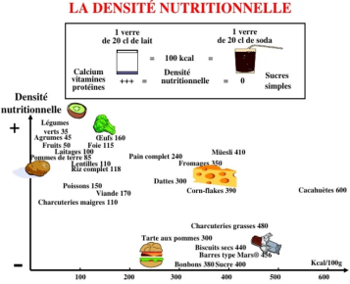

Meilleurs scores densités nutritionnelles
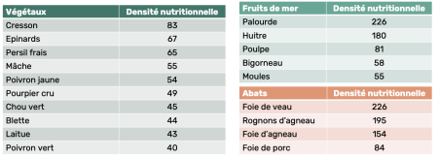 Source: la meilleure façon de manger
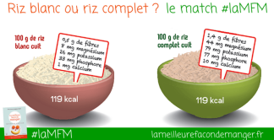
6/15
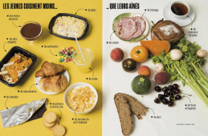
Les calories vides de nutriments
Certains aliments ont une densité
calorique forte et une densité
nutritionnelle faible (chips, les
viennoiseries, les sodas ont des densités
nutritionnelles qui tendent vers zéro).
On les appelle des « calories vides ».

Choisir des aliments à densité nutritionnelle
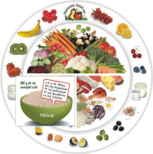
Choisir des aliments à densité nutritionnelle élevée :
Privilégier les légumes, les fruits, les oléagineux, les céréales
complètes, les fruits de mer qui ont des densités nutritionnelles
élevées.
Eviter les féculents raffinés, les aliments industriels gras et
sucrés qui sont très caloriques mais n’apportent pas de
nutriments essentiels, ce sont des calories vides.
3- Veiller aux apports en acides gras
Notre alimentation est pauvre en acides gras de qualité
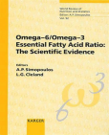
Rééquilibrer les apports en acides gras : pourquoi ?
Les régimes pour maigrir ont mis l’anathème sur les acides gras, relayés par les produits « light » Le cholestérol est pointé par les analyses médicales
La consommation de graisses animales a globalement tendance à baisser, sauf pour le fromage
La prévalence de certaines huiles : huile d’arachides, huile de tournesol, margarines riches en Oméga 6 et ac. gras dénaturés
L’alimentation animale est un facteur d’appauvrissement de la qualité des viandes
➢ déséquilibre Oméga 6/ Oméga 3
Le bon ratio : Oméga 6 / Oméga 3 = 3/1
En général dans notre alimentation, le ratio est de 10/1 : il est nécessaire d’augmenter les Omegas-3.
Famille des Oméga-6 : dérivés de l’acide linoléique. Peuvent causer de l’inflammation, augmenter les risques cardiovasculaires.
Famille des Oméga-3 : dérivés de l’acide linolénique (EPA, DHA), est considéré comme anti-inflammatoire, fluidifiant sanguin.

Les meilleures sources d’Oméga-3
Les petits poissons gras : Anchois, Maquereau, Sardine, Hareng
Les fruits de mer : Palourdes, Huitres, Crabe, Calamars
Les algues et notamment la chlorella
Les huiles végétales : colza, lin, cameline
Certains oléagineux et graines : noix, lin, chia
Les œufs des poules nourries aux graines de lin
Les animaux nourris à l’herbe
La qualité des huiles, leur consommation, leur conservation
1. Des huiles vierges de première pression à froid ou huiles vierges extras
2. Issues de l’agriculture biologique
3. Conditionnées dans des récipients opaques
4. Consommées crues
5. Conservées au réfrigérateur (sauf huile d’olive et coco)
6. L’huile d’olive ou de coco peuvent servir à la cuisson
Sources : articles du site lanutrition.fr :
➢ Comment choisir son huile d’olive
➢ La dégradation des huiles à la chaleur

Veiller à un bon apport en Oméga-3
Veiller à un bon apport en Oméga-3 :
Pour une femme : 2 cuillères à soupe d’un mélange d’huile d’olive + huile riche en Oméga 3 (lin, cameline, chanvre colza)
Pour un homme : 3 cuillères à soupe en assaisonnement
Deux fois par semaine des petits poissons gras (anchois, sardine, maquereau, hareng) – 150 à 200 g/portion

Pour la production de la vit D et hormones stéroïdes :
- viandes grasses
- abats
- oeuf
- beurre

II. Alimentation saine
1- Augmenter les sources d’antioxydants
Pour freiner le vieillissement et prévenir les maladies chroniques
Pourquoi se prémunir de l’oxydation ?
Des radicaux libres ou Espèces Réactives Oxygénées (ERO) sont fabriqués à chaque instant dans les cellules.
Ces ERO sont sont très instables et oxydent d’autres molécules en leur soustrayant un électron. Lorsque les ERO sont en surnombre, on parle de stress oxydatif ou de stress oxydant.
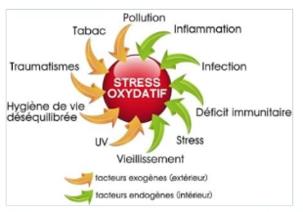
Les sources d’antioxydants dans l’alimentation
Les végétaux produisent des « antioxydants » pour leur propre défense, on peut en bénéficier.
Les polyphénols sont dans les végétaux (tanins, flavonoïdes, anthocyanes, acides phénoliques).
Les caroténoïdes sont des pigments végétaux jaune-orange. Les plus connus sont le béta-carotène (pro vitamine A), la lutéine, le lycopène et la zéaxanthine.
Les terpènes que l’on trouve dans les plantes aromatiques et les épices.
Les vitamines C et E, le sélénium et le zinc. La chlorophylle a aussi un pouvoir antioxydant.
L’indice ORAC : mesure le pouvoir antioxydant d’un aliment
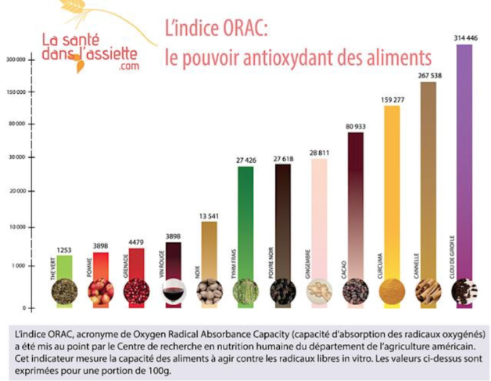
L'indice ORAC (Oxygen Radical Absorbance Capacity ou Capacité d’absorption des radicaux libres) permet d'évaluer la capacité antioxydante d'un aliment.
Il évalue le potentiel des aliments à neutraliser ou freiner les dégâts provoqués par les radicaux libres et les espèces réactives de l'oxygène.
Selon le Dr Ronald Prior de l’université Tufts, il faudrait se procurer 3000 à 5000 unités ORAC par jour.

Augmenter les sources d’antioxydants
Augmenter les sources d’antioxydants :
Les fruits les plus riches sont les fruits rouges (myrtilles, mûres, framboises, fraises...).
Les légumes les plus riches sont les crucifères, épinards, artichauts, les légumes rouges et oranges...
Les autres aliments à privilégier sont les aromates, les épices, le thé...
2- Limiter le sucre et manger complet
Sortir de l’addiction au sucre …
Index et charge glycémique
L’index glycémique indique la vitesse de l’augmentation de la glycémie.
La charge glycémique tient compte de la quantité de glucides combiné à cette vitesse
CG = (IG x glucides consommées)/100
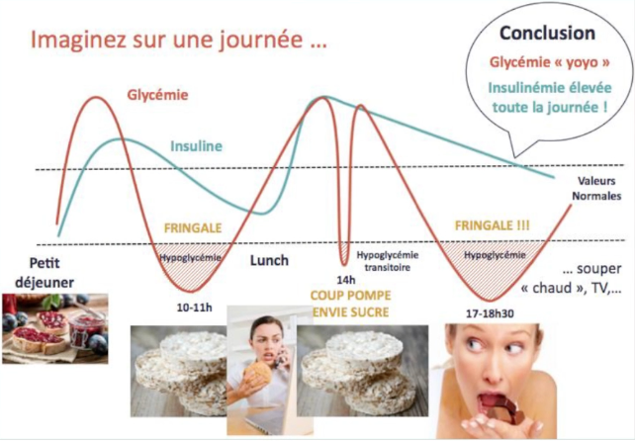
Limiter le sucre et manger complet
Limiter le sucre et manger complet :
Favoriser les céréales complètes.
Les fruits se consomment de préférence avec leurs fibres, maximum 2 par jour.
Eviter les fruits séchés.
Les produits sucrés sont à manger en petite quantité.
Sortir de l’addiction au sucre, c’est un gros challenge, commencer par le petit déjeuner.

3- Eviter les aliments ultra-transformés
Quatre catégories d’aliments (classification NOVA utilisée pour la santé publique et la
recherche) :
1. Les aliments bruts (Raw food)
2. Les ingrédients culinaires : sel, sucre huiles, épices
3. Les aliments transformés : aliments bruts + ingrédients culinaires + transformation simple : cuisson, conserve, etc. (le « fait maison »)
4. Les aliments ultra-transformés sont issus de l’industrie agroalimentaire avec process et additifs
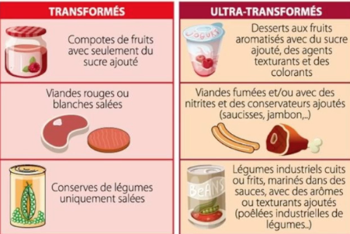
Aliment ultra-transformé AUT
L’AUT (Aliments Ultra-Transformés : est une
notion récente définie par les chercheurs de
l’université de Sao Paulo au Brésil.
En France travaux d’Anthony Fardet, chercheur à l’INRAE.
Plus du tiers des aliments consommés par les
Français.
Première cause de mortalité précoce selon ce
chercheur.
Les aliments ultra-transformés :
AUT : 80 % de l’offre en supermarché, y compris bio.
Ce sont des aliments adaptés aux circuits de grande consommation (conservateurs, colorants), faciles à utiliser, marquetés et qui sont prêts à être consommés ou chauffés.
➢ Ils ont une densité nutritionnelle très faible
➢ Ils contiennent des ingrédients « non naturels » voire nocifs
➢ Les acides gras ajoutés font pencher la balance du côté des Oméga 6
➢ Le but du traitement des produits industriels est de les rendre attractifs et addictifs avec une quantité de sucre importante, du sel et autres additifs
➢ Même en boulangerie, le pain contient des additifs
Eviter les aliments ultra-transformés
Lire les étiquettes, s’il y a des noms que vous ne comprenez pas : évitez !
Consommez du frais en grande majorité, d’une provenance connue.
Faites vos propres transformations et la cuisine : gâteaux, yaourts maisons + sucrés par vos soins.
III. Alimentation vivante
1- Manger vivant !
Nos aliments sont vivants
Les animaux sont des êtres vivants. Nous consommons de la viande et du poisson, exceptés les végétariens.
Nous consommons des sous-produits animaux : les œufs, fromage, lait, miel, exceptés les végétaliens. Les fruits et les légumes aussi sont aussi des êtres vivants !

Nos aliments proviennent d’êtres vivants
Ils sont constitués de molécules organiques (=molécules du monde vivant).
Ils contiennent des enzymes, des vitamines, minéraux, des oligoéléments.
... et de l’énergie vitale.
Choisir des aliments frais et vivants
De production locale et de saison :Le transport et la conservation au froid font perdre les vitamines et les enzymes
Achetez des petites quantités à la fois et consommez rapidement.
Evitez les aliments ionisés
Attention à l’oxydation des légumes épluchés et coupés.Gardez-les au frais et à l’abri de la lumière.
Préparez et consommez rapidement pour éviter l’oxydation

2- Cuisiner en respectant les nutriments
Les effets de la cuisson sur les aliments
Selon le Dr Seignalet, la cuisson :
À 50°C = destruction d’une partie du capital enzymatique
À 60°C = destruction de la vitamine C (la perte de vitamine C commence à 42°C)
À 100°C = précipitation des sels minéraux qui deviennent non assimilables
À 110°C = disparition des vitamines
Kulvinskas, Viktoras, Survival into the 21st Century. Woodstock Valley, CT., Fairfield, Iowa : 21st Century Publication, 1975
Etude de l’effet des températures sur les vitamines
➢ La vitamine B1 est détruite à 96 %
➢ La vitamine B9 à 97 %
➢ La vitamine C jusqu’à 80 %
Alors pourquoi cuire ?
La cuisson :
Facilite la digestion des aliments et notamment ceux qui ont des fibres
Est obligatoire pour certains aliments (pomme de terre, aubergines)
Entame le processus digestif (limite la dépense d’énergie dans la digestion)
Permet le développement de l’art culinaire
Mais attention certaines cuissons génèrent des produits toxiques :
➢ Réaction de Maillard
➢ Dénaturer des molécules organiques
Privilégier les cuissons douces et courtes (vapeur 95°C, wok, étouffée...)
Cuisiner en respectant les nutriments
Cuisiner en respectant les nutriments :
- Manger de 25 à 50% de cru (à varier en fonction des saisons, des aliments et de l’état de vos intestins).
- Des cuissons douces : vapeur, étouffée
- Des cuissons courtes, garder le cœur cru : wok
- Éviter les grillades, fritures, le micro-onde
3- Potentialiser les aliments vivants
Les techniques de l’alimentation vivante
Les techniques de l’alimentation vivante :
Les graines germées !
Les jus de légumes à l’extracteur
Les fermentations : kéfir, légumes lacto-fermentés Les oléagineux pré-trempés
Les légumineuses et céréales pré-trempés
Le tartare d’algues fraîches
Le pudding de chia et autres desserts alternatifs à base d’oléagineux

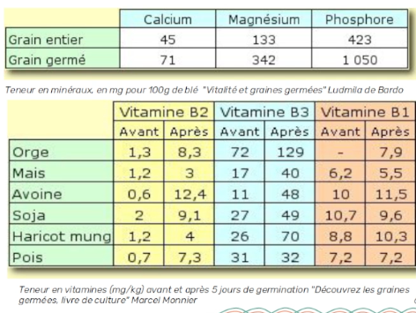
Pourquoi faire tremper et germer les graines ?
Les graines sont en « dormance ».
Les tremper et les rincer permet d’enlever des
acides qui bloquent la germination et perturbent
la digestion.
Les faire germer augmente la quantité de
vitamines et minéraux.
Augmenter la quantité d’enzymes et
l’énergie vitale.

Teneur en vitamines (mg/kg) avant et après 5 jours de
germination "Découvrez les graines germées, livre de culture"
Marcel Monnier
Potentialiser les aliments vivants
Potentialiser les aliments vivants :
- Explorer les techniques de l’alimentation vivante et la crusine.
- Extraire vos jus de légumes si vous êtes dévitalisés.
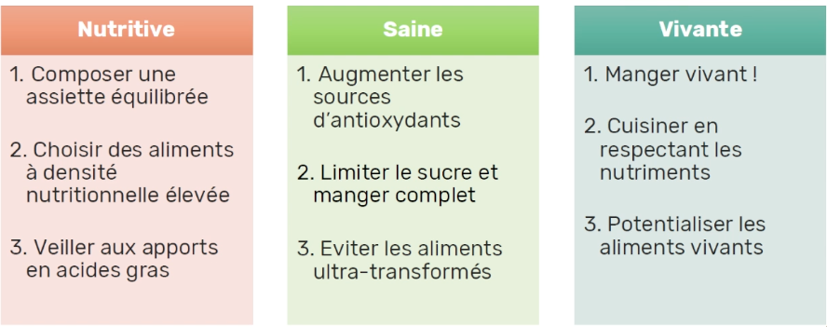
- Adoptez les graines germées !
- Expérimentez les fermentations.
Questions / Réponses
9 conseils pour un rééquilibrage alimentaire

Comment adopter ces conseils
Un changement d’habitude prend du temps : de 21 jours à 3 mois.
Commencez par ce qui vous semble le plus facile ou le plus important.
Faites vos changements progressivement : Daniel Kieffer dit qu’il faut 2 ans pour réformer son alimentation.
Tenez compte de votre entourage.
Continuer à vous faire plaisir et à consommer les recettes familiales, en les adaptant avec les
^{conseils.}
Humour : “Qu’est-ce que c’est que ce style de bouffer des petits machins tout secs et trois gallons de flotte par jour ? Si la jeunesse se met à croire à ces conneries, on se dirige tout droit vers une génération de dépressifs ! Le gras, c’est la vie. » Kaamelott

